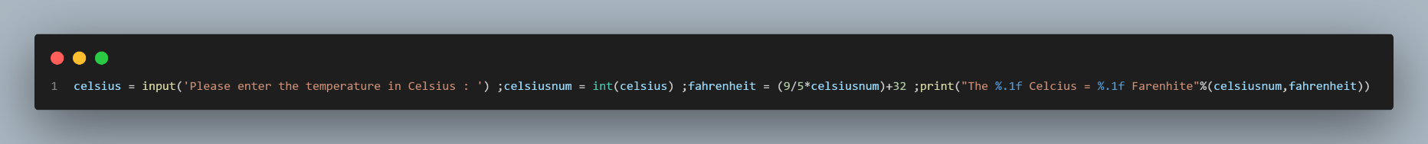

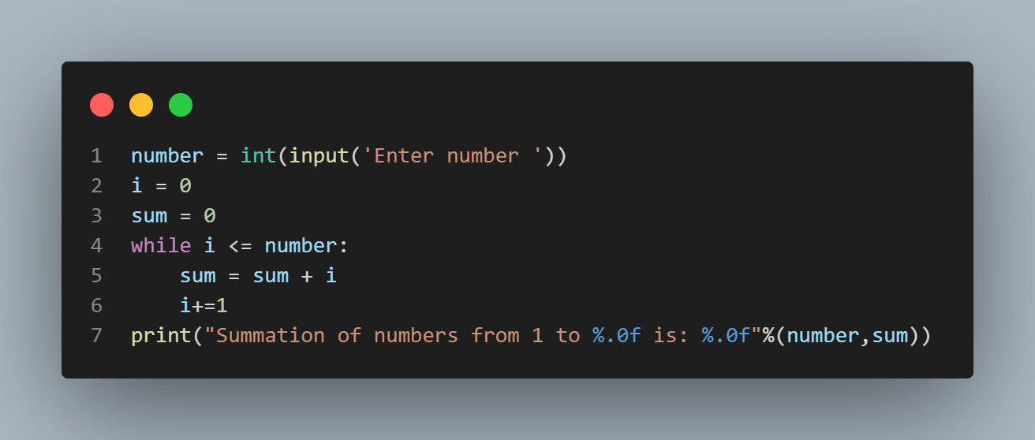

รูปภาพประกอบด้วย ข้อความ

คำอธิบายที่สร้างโดยอัตโนมัติ

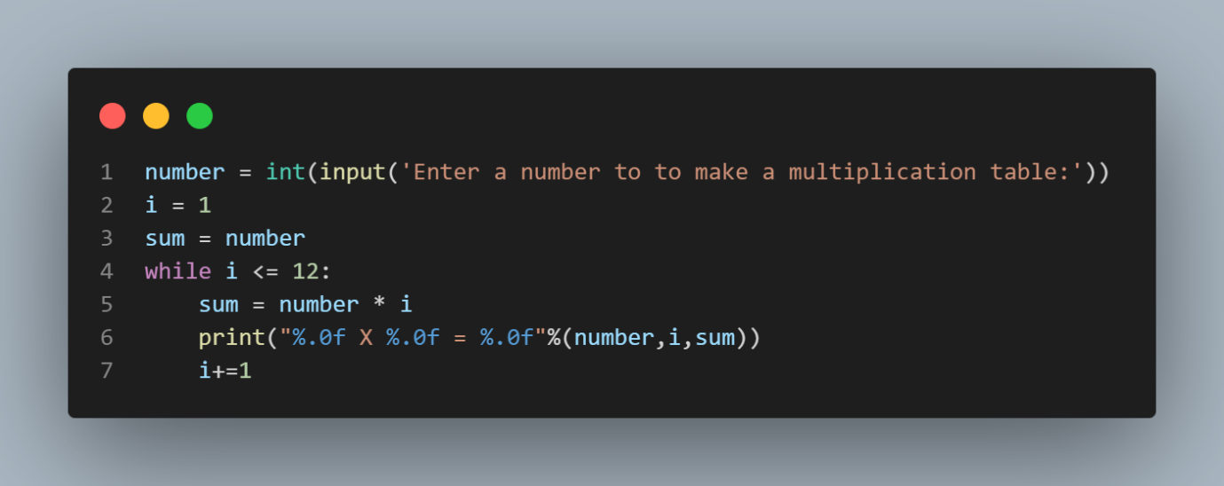

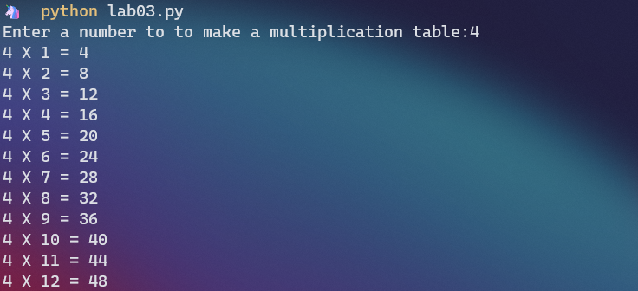

รูปภาพประกอบด้วย ข้อความ

คำอธิบายที่สร้างโดยอัตโนมัติ



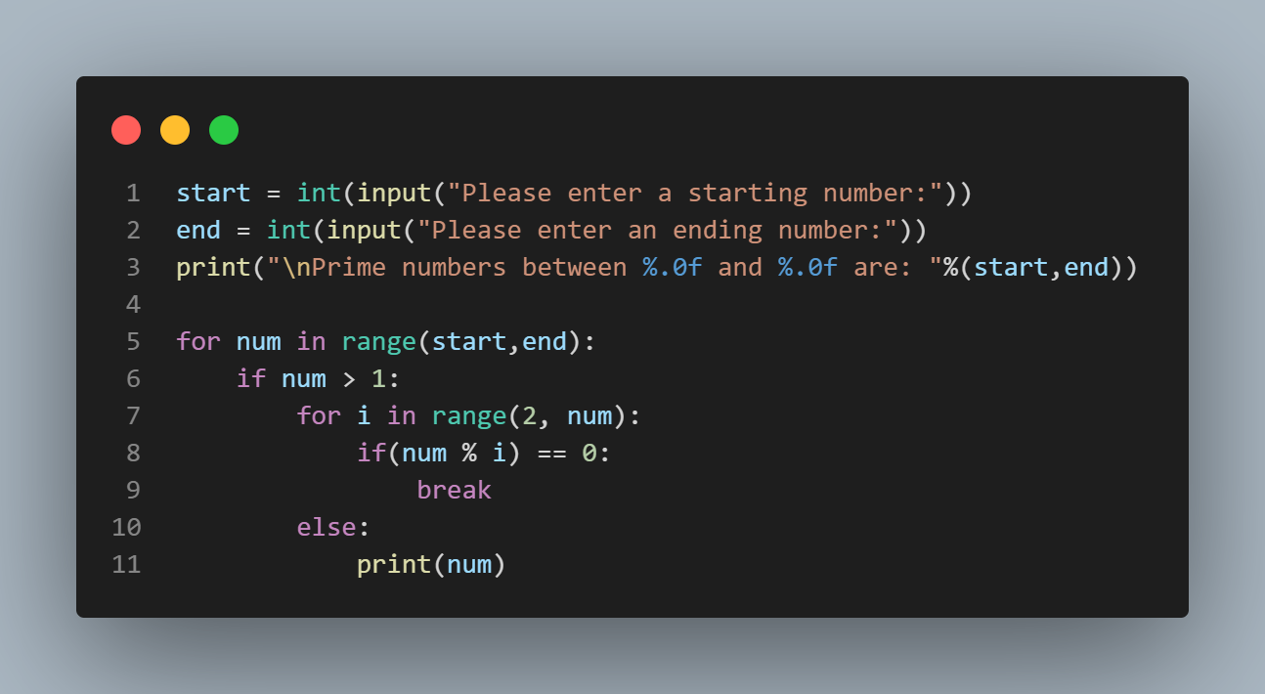

รูปภาพประกอบด้วย ข้อความ

คำอธิบายที่สร้างโดยอัตโนมัติ